智能纪要：02-6个维度讲清道道学习力 2026年1月23日
会议主题：02-6个维度讲清道道学习力
上传时间：1月23号（周五） 09:39 （GMT+08）

智能纪要由 AI 生成，可能不准确，请谨慎甄别后使用

总结
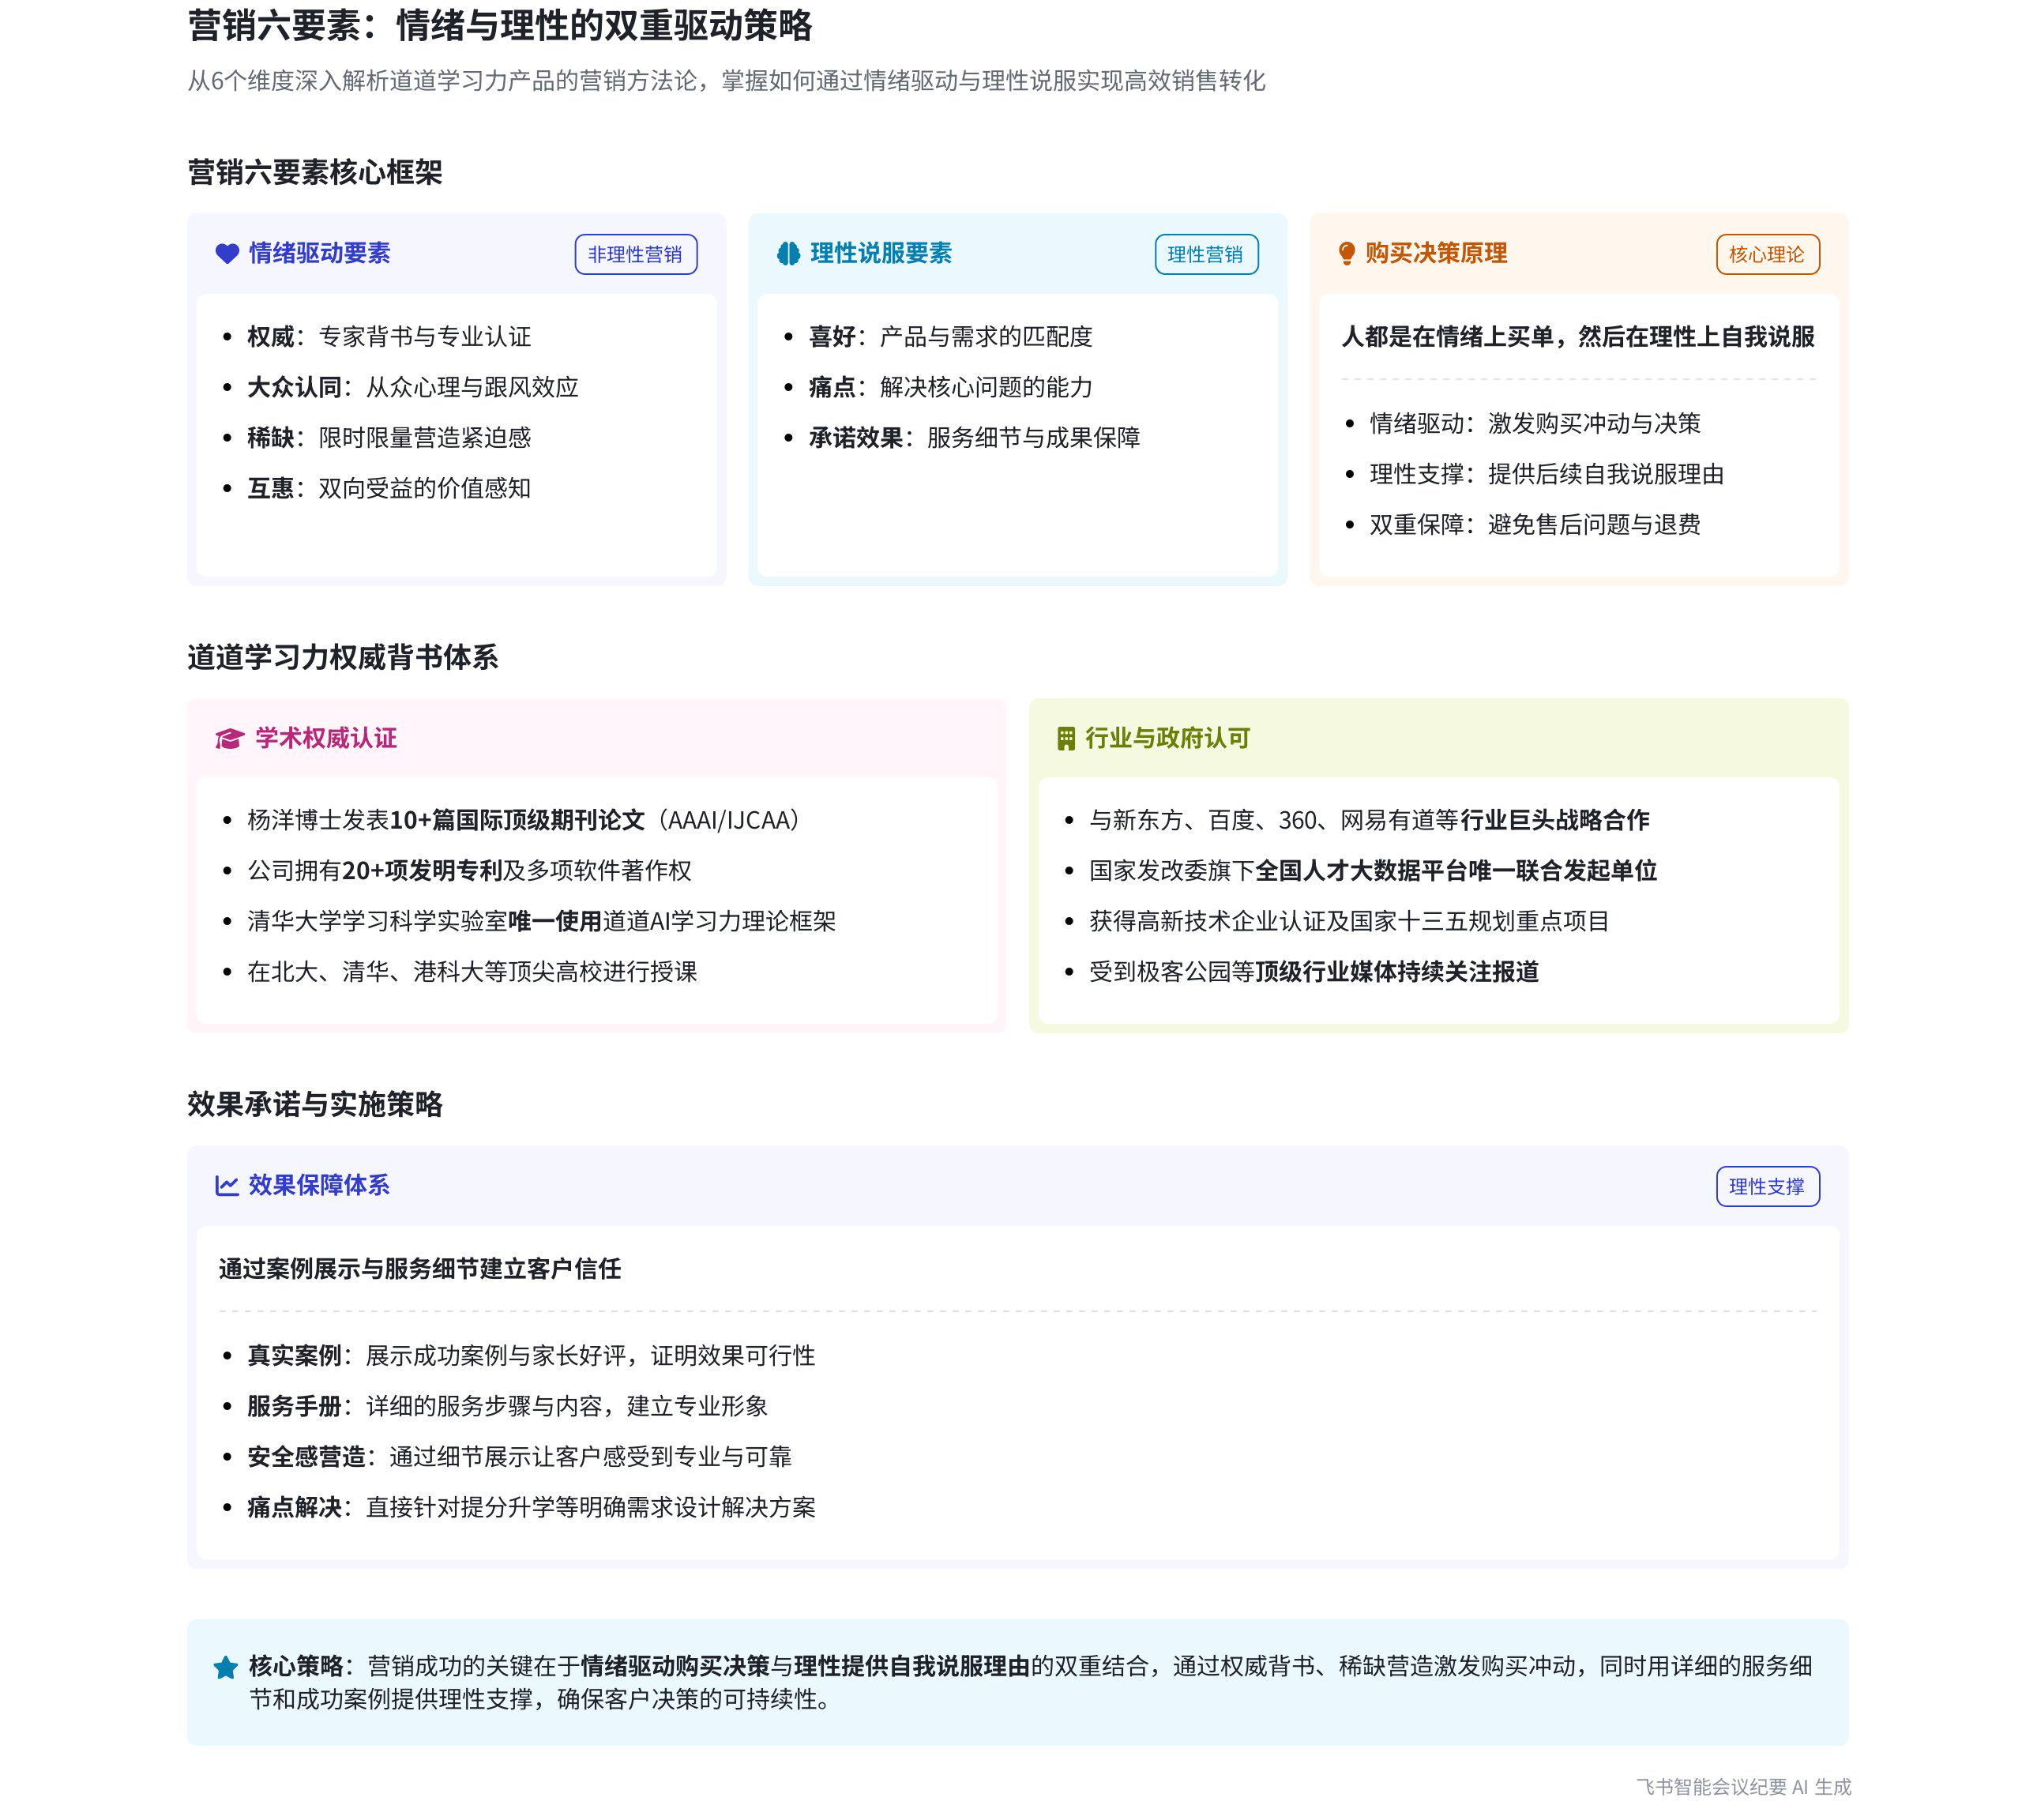
本次会议为课程教学，说话人1围绕“六个维度讲清道学习力”展开，阐述人消费的决策机制，介绍营销六要素及其在道学习力产品销售中的应用，并布置了相关作业，内容如下：
- 消费决策机制
- 情绪与理性结合：说话人1认为人都是在情绪上买单，然后再在理性上自我说服。营销需把握这两点，既要煽动客户情绪促其买单，又要提供理性理由让其后续能自我说服购买决策正确。
- 会销问题反思：指出很多大型会销只注重煽动情绪，不注重提供理性条件，会导致后续服务问题，甚至退费，强调销售不能只考虑买单瞬间。
- 营销六要素介绍
- 六要素概述
- 经典理论：营销六要素诞生超 70 年，是验证有效的经典营销理论，虽市面上销售课程众多，但万变不离其宗。
- 原始人视角解释：推荐学员阅读《超市里的原始人》，以原始人视角说明营销六要素的有效性。如大众认同，原始人需抱团生存，看到人多的地方就会想去，所以即便知道网红店可能是营销，人们仍会受吸引。
- 要素分类
- 非理性要素：权威、大众认同、稀缺、互惠属于营销人的非理性。权威虽不一定对消费者有用，但存在就有吸引力；大众认同如网红店排队现象；稀缺可能是营造出来的感觉；互惠强调优惠要事出有因，让客户感受优惠真实。  - 理性要素：喜好、痛点和承诺效果属于营销人的理性。产品若能击中客户痛点，满足其喜好，再通过案例和服务细节承诺效果，能让客户获得安全感，确认购买决策正确。 | 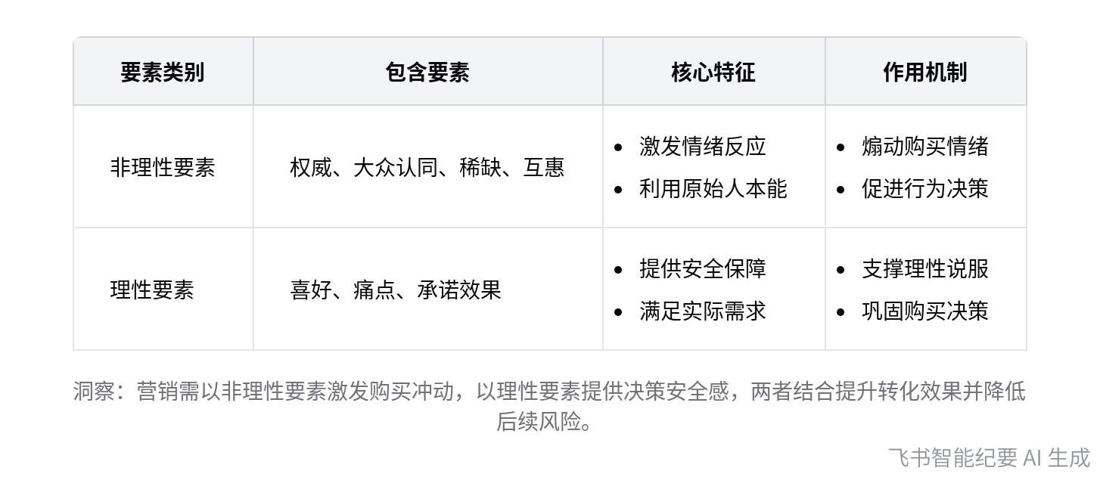  营销六要素分类及特征
- 道学习力产品的营销六要素展示
- 权威和大众认同  - 学界声誉：道包括杨洋博士本人在国际学术期刊发表十几篇论文，公司有 20 多项发明专利和众多软著。国内唯一由清华大学学习科学实验室出品的学习科学白皮书，使用道导 AI 学习力的理论框架和测评系统，杨洋博士还在多所顶尖高校授课。  - 大咖背书：与新东方、百度、360、搜狗、网易有道、夸克等合作，这些合作信息在产品手册中，是介绍产品时的重点内容。  - 政府认可：道学习力道研究院是国家发改委旗下全国人才大数据平台唯一联合发起单位，还与各地教育局有合作，公司获得高新技术企业、国家十三五规划重点商务政务大项目等政府颁发的奖牌和认证。  - 媒体追捧：有专门关于道和杨洋博士的媒体报道清单，如极客公园等行业顶尖媒体常访问杨洋博士并邀请其做讲座。  - 大众好评：通过案例展示体现，案例既能作为大众好评，又能作为效果承诺的一部分，建议学员多收集家长好评和案例。 | 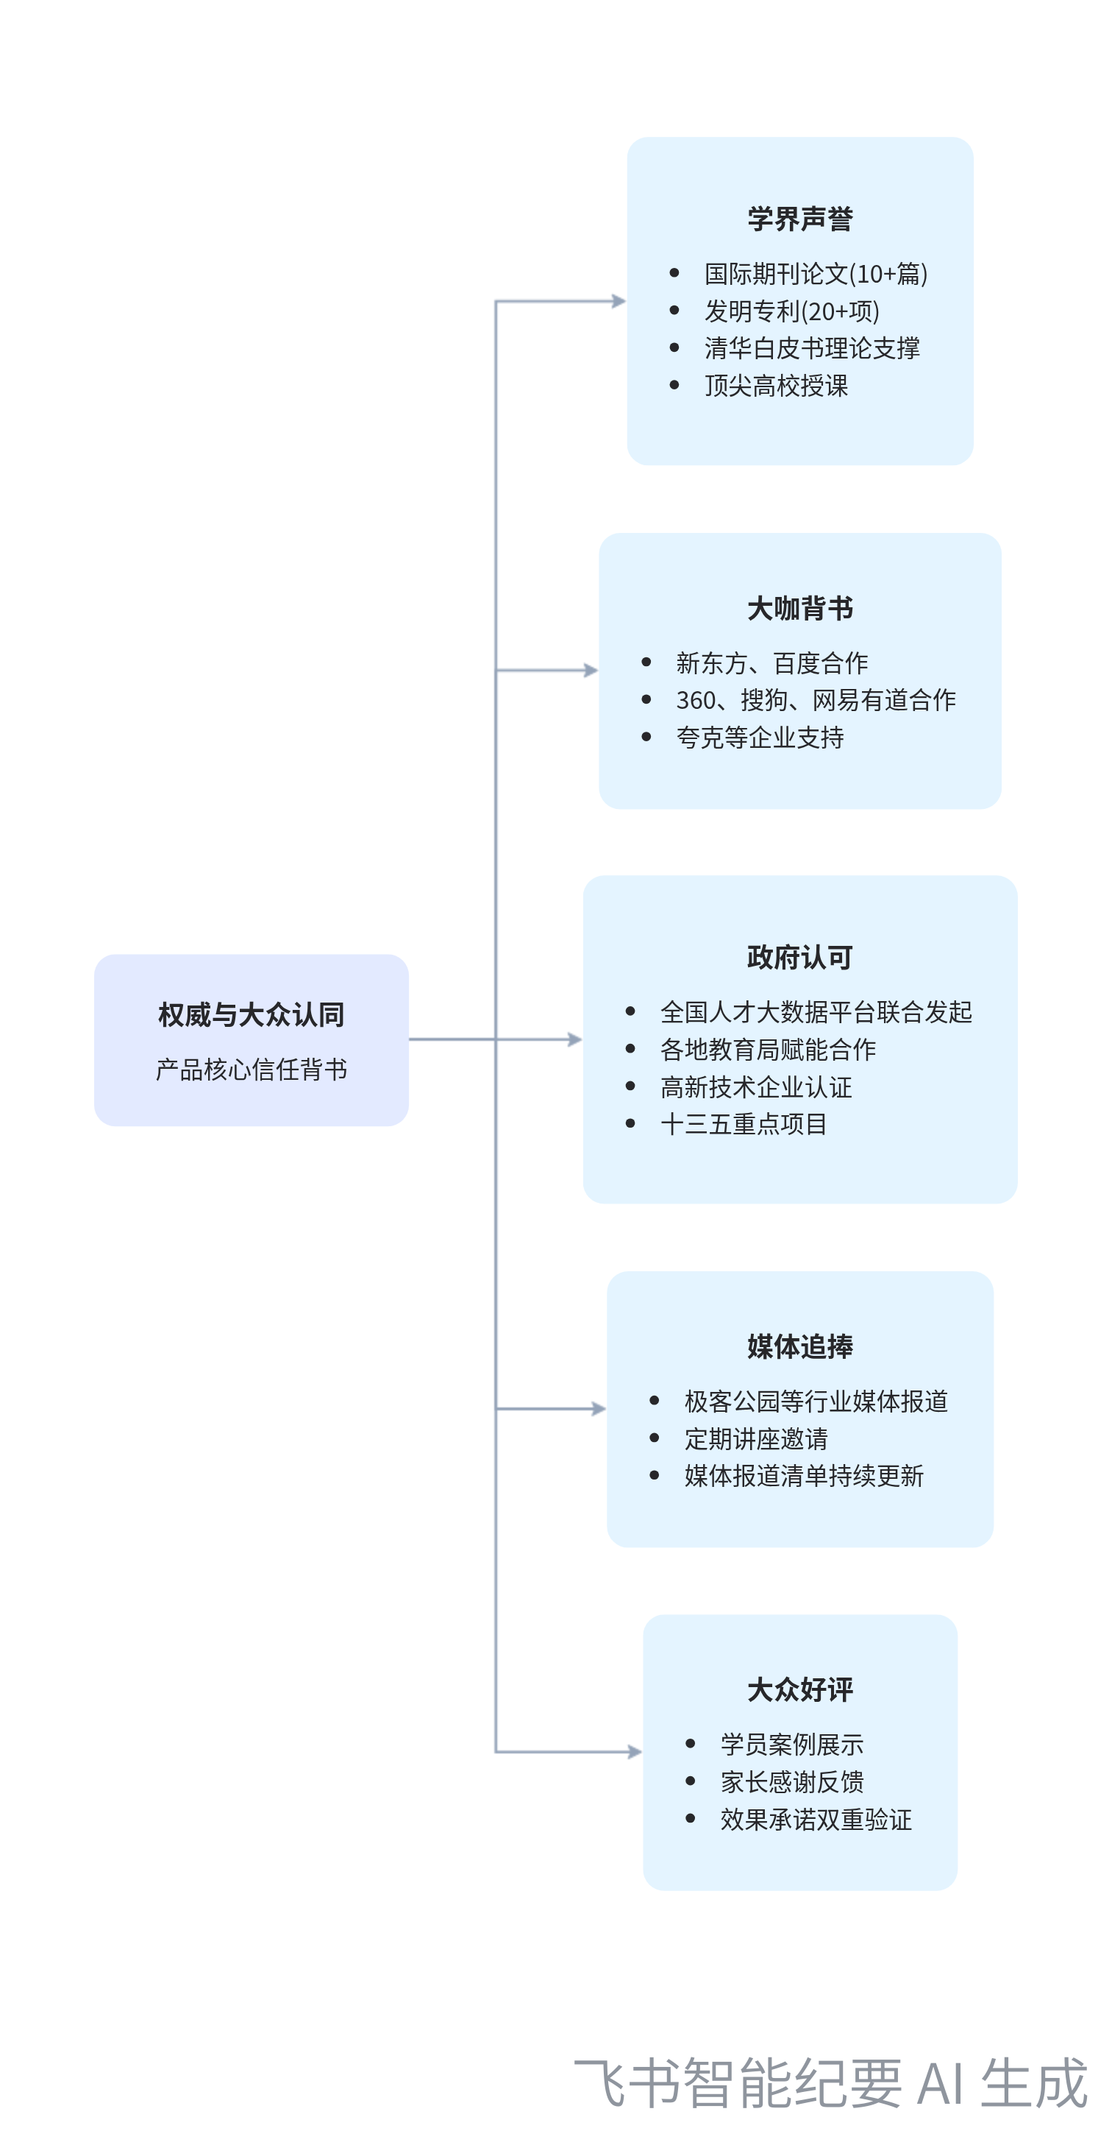  道学习力产品的权威与大众认同体系
- 喜好痛点：道学习力产品是痛点型产品，主要解决孩子提分升学问题，客户痛点明显，只需告知客户痛点可被解决即可。
- 承诺效果
- 案例支撑：通过展示他人使用产品的良好效果案例，让客户相信自己使用也会有好效果。
- 服务细节保障：服务细节在学员手册中有详细记录，虽无需向客户详细讲解，但要让客户看到服务细节完善、专业，从而获得安全感。
- 稀缺加互惠
- 互惠原则：强调不是优惠，而是互惠，所有优惠都要事出有因。如限量需说明对双方都有好处的原因，让客户相信稀缺和优惠是真实的。
- 示例说明：如以匹配一对一老师资源有限、总部开业补贴等理由，让客户更倾向于相信优惠的真实性。
- 后续作业安排
- 自我营销六要素梳理：要求学员完成基于自我的营销六要素梳理，因为销售时不仅要介绍道学习力产品，还要介绍自身，将两者营销六要素结合。
- 产品介绍及录音提交：学员需拿着产品手册，按照营销六要素进行一次完整的产品介绍，并将录音提交。明确介绍时应将更多时间和口舌放在营销六要素相关重点内容上。
[该类型的内容暂不支持下载]

待办
- 所有参会人梳理自己的营销六要素，并结合道道的营销六要素，形成推荐自己利用道系统给别人做服务的销售话术
- 所有参会人基于自我的营销六要素进行梳理，并完成一次完整的产品介绍
[该类型的内容暂不支持下载]

智能章节
00:01 销售道学习力产品的营销要点及注意事项
本章节为第二节课，围绕六个维度讲清道学习力展开，先抛出“人们为何而买”的问题，给出“人在情绪上买单，再在理性上自我说服”的答案。强调营销和销售有两大要点，即煽动客户情绪与给足理性理由。还指出只注重煽动情绪会带来后续服务问题，做销售要兼顾理性条件。
03:28 营销六要素讲解及梳理作业布置
本章节介绍营销六要素，指出这是诞生超70年、验证有效的经典营销理论。推荐《超市里的原始人》，以原始人视角解释六要素，如大众认同源于原始人抱团生存本能。强调六要素重要性，做服务时要结合道道的和个人的营销六要素，还布置作业，要求梳理并结合成销售话术。
09:40 营销六要素：非理性与理性要素解析
本章节介绍营销六要素，指出权威、大众认同、稀缺、互惠属营销人的非理性，喜好、痛点和承诺效果属营销人的理性。解释非理性要素易引发冲动消费，理性要素能给人安全感。强调营销中四个非理性要素、两个理性要素，除互惠外其他要素理解偏差较小，最后探讨非理性与理性在营销中的重要性。
12:39 道AI学习力产品权威与大众认可要素解读
本章节说话人1围绕学习力产品打动客户的6个要素展开，将权威和大众认同归为一类并总结为学界声誉、大咖背书、政府认可、媒体追捧、大众好评五点。着重介绍学界盛誉，提及杨洋博士发表多篇国际期刊论文、公司有多项专利，还指出道导AI学习力理论框架和测评系统赋能清华实验室出品学习科学白皮书，杨洋博士还在多所顶尖高校授课。
16:52 学术与大咖背书是产品介绍重点内容
本章节主要介绍了两方面认可，一是学术领域高校、政府等给予的认可，二是大众认可的大咖背书，如与新东方、百度等的合作，这些在产品手册上都有体现。说话人强调很多人认为产品手册前几页是“废话”是不懂营销，这些恰恰是介绍产品时应浓墨重彩阐述的重点内容。
17:55 产品获政府认可情况及营销六要素梳理提示
本章节强调产品推广需有政府认可。提到国家级科研平台全国人才大数据平台，道道学习力道研究院是唯一联合发起单位；还包括给各地教育局赋能，相关内容在产品手册中有写。此外，公司有高新技术企业等政府颁发的奖牌、认证。同时提醒大家边听营销六要素梳理，边思考自身该如何梳理。
19:20 道与杨洋博士受媒体追捧，资料包含报道链接
本章节提到权威和大众认可包括媒体方面，已给大家提供关于道和杨洋博士大部分媒体报道的清单，后续会逐步更新。可在营销资料包中查看相关文档，里面贴有所有链接。道受到众多媒体追捧，像互联网行业专业媒体极客公园，常访问杨洋博士，还邀请他给会员和客户做讲座。
20:22 产品营销中案例展示及痛点解决要点
本章节强调案例展示的重要性，建议多展示案例，其有两个作用，一是体现大众好评，通常伴随家长感谢与好评；二是作为效果承诺的一部分，让客户相信产品效果。同时指出收集家长好评和案例是营销六要素关键之一。还提到产品属痛点型，解决孩子提分升学问题，痛点明显，只需告知能解决痛点，承诺效果的关键是案例。
22:36 承诺效果关键在于展示服务细节及客户感受
本章节主要讨论承诺效果的方式，即展示服务细节。服务细节在杨荣博士培训及学员手册中有详细内容，可直接展示给客户。大部分客户不会仔细看，无需花大量时间讲解，只需让其感受到服务细节多、完善、专业即可。强调承诺效果关键在于让客户看到他人有效及服务细节，注重客户感受。
25:35 营销中稀缺与互惠要素：优惠需事出有因
本章节主要强调营销中稀缺与互惠的要点，指出很多人对优惠理解有偏差，应是互惠而非单纯优惠，所有优惠都要事出有因，即让客户和自己都有好处，这样客户才会相信优惠是真的。还举例说明如何给出限量、优惠的合理理由，最后提醒大家记住不是优惠而是互惠，这是营销六要素的内容。
33:37 布置两项作业：梳理营销六要素与做产品介绍
本章节说话人1布置了两项作业。一是完成基于自我的营销六要素梳理，虽培训的是道道销售六要素，但向一对一客户推荐自己时，要兼顾自身情况；二是完成一次完整的产品介绍，大家可依据提供营销物料时所给的产品手册开展。
34:11 按营销六要素用手册介绍产品并提交录音
本章节说话人1布置任务，要求学员拿着产品手册进行一次面向客户的完整产品介绍，并按照营销六要素确定核心介绍内容，思考应将更多时间和口舌放在何处。同时提到曾有客户反馈服务细节介绍粗糙、前面废话多，还要求学员将产品介绍录音提交，最后宣布第二节课结束，期待下节课。
[该类型的内容暂不支持下载]

关键决策
- 关键决策：在销售中运用营销六要素进行产品介绍和推广。
- 问题：如何有效地向客户介绍和推广道学习力产品，提高销售成功率。
- 讨论方案：
- 说话人1提出人在购买时是先在情绪上买单，再在理性上自我说服，营销需关注情绪和理性两大要点。
- 介绍营销六要素（权威、大众认同、稀缺、喜好、痛点、互惠、承诺、效果好），并分析各要素对营销情绪和理性的作用。
- 讲解道学习力产品在权威和大众认可方面的具体要素，如学界声誉、大咖背书、政府认可、媒体追捧、大众好评等。
- 强调在稀缺和互惠方面要做到优惠事出有因，让客户感受到优惠的真实性。
- 决策依据：营销六要素是经过70多年验证有效的经典营销理论，能满足营销中对客户情绪和理性的影响，从而提高销售效果。

- 其他决策：
- 学员需完成基于自我的营销六要素梳理。
- 学员需拿着产品手册进行一次完整的产品介绍，并将录音提交。
[该类型的内容暂不支持下载]

金句时刻
「人都是在情绪上买单，然后再在理性上自我说服。」
—— 说话人 1，这句话揭示了消费者购买决策的心理过程，为营销和销售工作提供了重要的理论依据。

「6个营销要素哪怕很多是花钱营造出来的，但依然对消费者有着不可磨灭、不可忽视的强大效果，一定要重视。」
—— 说话人 1，强调了营销六要素在销售中的重要性，提醒销售人员要充分运用这些要素。

「客户感受到你承诺的东西是真的，那就是真的了。」
—— 说话人 1，突出了客户感受在销售中的关键作用，销售人员应注重让客户感受到产品和服务的价值。
[该类型的内容暂不支持下载]

相关链接
- 妙记：02-6个维度讲清道道学习力
- 文字记录
- 02-6个维度讲清道道学习力 2026年1月23日

